**新 书 推 荐**

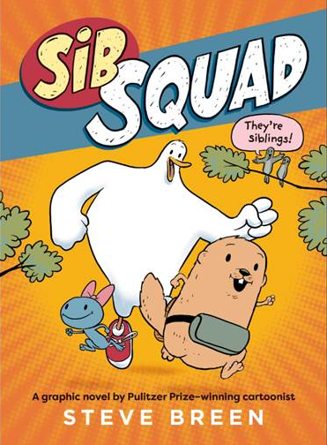**中文书名：《西布小队》**

**英文书名：SIB SQUAD**

**作 者：Steve Breen**

**出 版 社：LITTLE BROWN**

**代理公司：ANA**

**页 数：96页**

**出版时间：2025年4月**

**代理地区：中国大陆、台湾**

**审读资料：电子稿**

**类 型：漫画图像小说**

**内容简介：**

露西、布鲁斯和奥利弗是七个动物兄弟姐妹中最小的三只，他们厌倦了别人总说他们太小，不能去做哥哥姐姐做的事情。在沮丧的无聊中，他们联手成立了“西布小队”——一个属于他们自己的俱乐部，致力于“令人惊叹、震撼心灵的冒险”。他们也确实经历了神奇的冒险！

屡获殊荣的漫画家史蒂夫·布林（Steve Breen）将兄弟姐妹之间的关系描绘得生动有趣，深受世界饱受挫折的弟弟妹妹们的喜爱。

在这个新系列的第一本书中，西布小队在他们的树屋基地成立了俱乐部，很快他们就被卷入了许多惊险刺激的冒险中，他们先是在许愿井许愿时出了大问题，后面又碰巧遇到了来自外太空的弟弟吉米。当小读者随着阅读深入到三人的胡闹冒险中时，一定也会情不自禁地大笑起来，并对自己成长中的冒险之旅无限向往。

本书是WorthyKids新系列中的第一部作品，标志着WorthyKids进军日益增长的低幼搞笑漫画小说市场。第二册和第三册将分别于2025年秋季和2026年冬季出版。

**作者简介：**

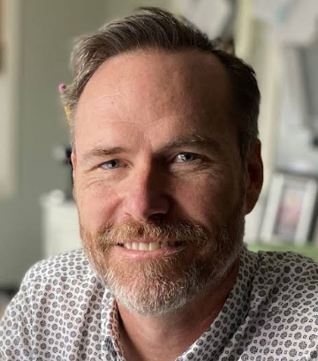**史蒂夫·布林（Steve Breen）**在加利福尼亚州橘郡长大，是七个兄弟姐妹中的老大，现在他自己也有一群孩子。因此，史蒂夫非常了解兄弟姐妹之间的那些事儿！他对孩子们的一举一动、一言一行以及他们创造的小俱乐部都非常着迷。他喜欢在圣地亚哥县的家中工作室工作，即使家里总是很嘈杂，有时候他的画画用品也会神秘失踪。

史蒂夫的社论漫画曾两次获得普利策奖（1998年和2009年），他的视频作品曾多次获得广播艾美奖。他现在为inewsource.org绘稿。他还是多本儿童读物的作者和插图画家，包括《棍子》（Stick）、《飞行员薇略特》（Violet the Pilot）和《啄木鸟想吃华夫饼》（Woodpecker Wants a Waffle）

**内页插图：**

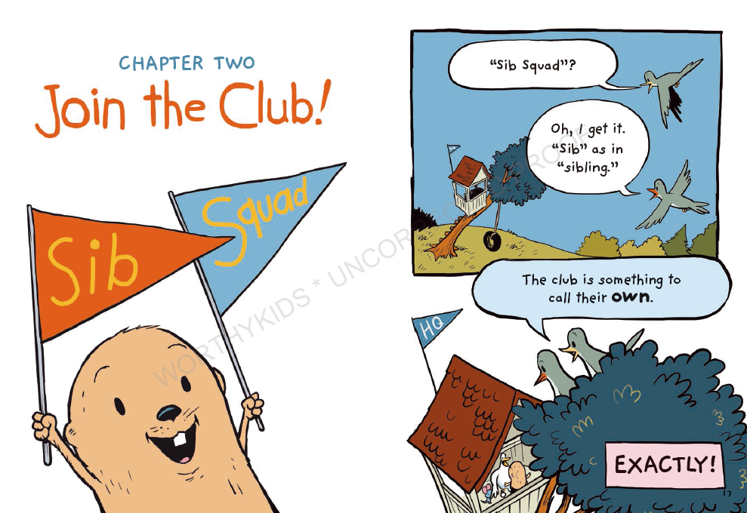

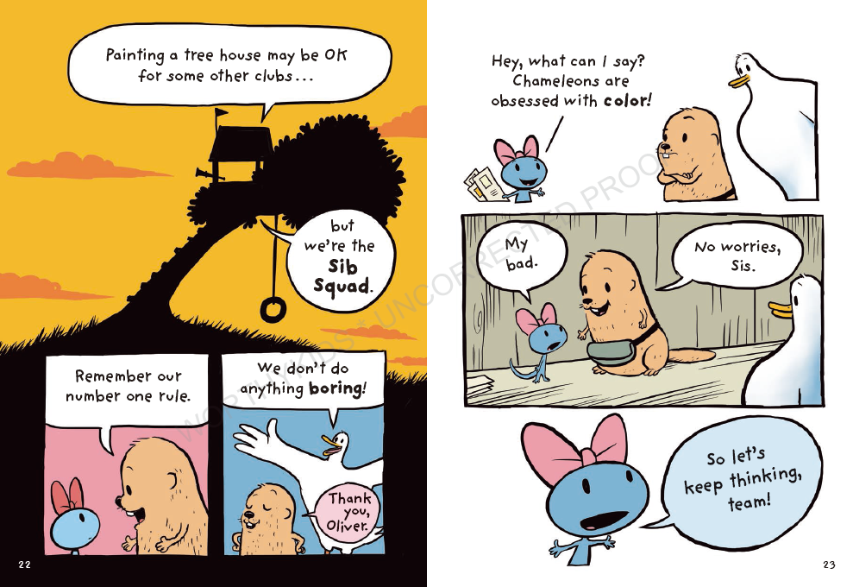

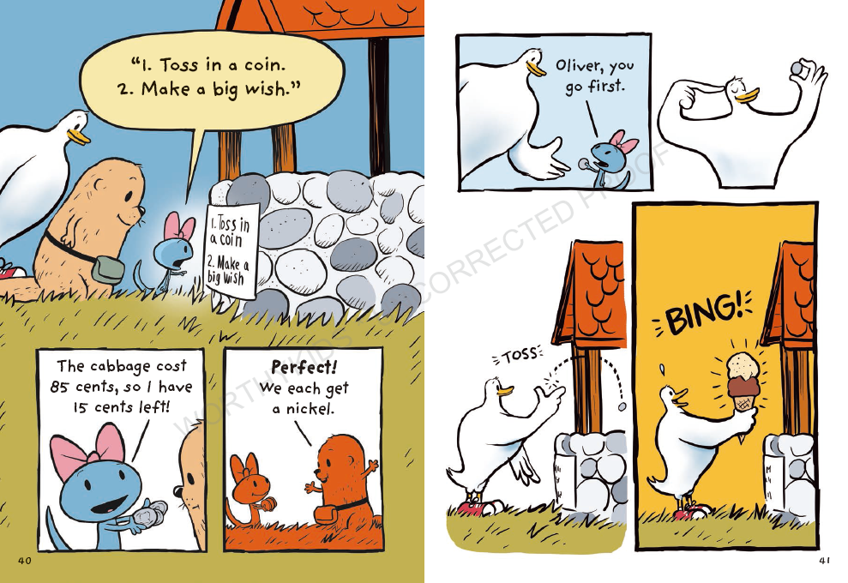

**感谢您的阅读！**

**请将反馈信息发至：版权负责人**

**Email**：[Rights@nurnberg.com.cn](mailto:Rights@nurnberg.com.cn)

安德鲁·纳伯格联合国际有限公司北京代表处

北京市海淀区中关村大街甲59号中国人民大学文化大厦1705室, 邮编：100872

电话：010-82504106, 传真：010-82504200

公司网址：[http://www.nurnberg.com.cn](http://www.nurnberg.com.cn/)

书目下载：<http://www.nurnberg.com.cn/booklist_zh/list.aspx>

书讯浏览：<http://www.nurnberg.com.cn/book/book.aspx>

视频推荐：<http://www.nurnberg.com.cn/video/video.aspx>

豆瓣小站：<http://site.douban.com/110577/>

新浪微博：[安德鲁纳伯格公司的微博_微博 (weibo.com)](https://weibo.com/1877653117/profile?topnav=1&wvr=6)

微信订阅号：ANABJ2002

